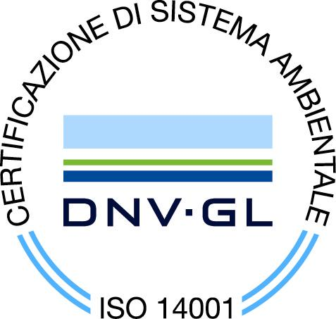
COMUNE DI
CELLE LIGURE

PROVINCIA

DI SAVONA
VIA S. BOAGNO 11
17015 - CELLE LIGURE
Tel. 019/99801
Fax 019/993599
info@comune.celle.sv.it
www.comune.celle.sv.it
CF : 00222000093
PIVA : 00333440097

Servizi Turistici Culturali e Ricreativi Sociali

Tel. 019-99.40.56 - Fax 019-99.40.57
e-mail: turisport@comunecelle.it

Celle Ligure, 22 Maggio 2020

Oggetto :
CANCELLAZIONE 32° MEETING ARCOBALENO ATLETICAEUROPA – 21° TROFEO INSIEME NELLO SPORT

Il calendario 2020 prevedeva alla data di Martedì 21 Luglio lo svolgimento, presso il Centro Sportivo Olmo Ferro di Celle Ligure, della 32° edizione del Meeting Arcobaleno AtleticaEuropa, manifestazione internazionale di Atletica Leggera, al cui interno era inserita la 21° edizione del “Trofeo Insieme nello Sport”, con partecipazione di Atleti CIP/FISPES.
Purtroppo l’attuale contesto quotidiano legato ad una situazione sempre preoccupante e che, nello specifico, non consente di avere basi certe per curare gli aspetti logistico-organizzativi dell’evento specialmente in rapporto al contesto internazionale, ha portato gli organizzatori (in primis il Comune di Celle Ligure e l’Associazione Sportiva Dilettantistica Centro Atletica Celle Ligure) alla sofferta decisione di annullare l’evento (già fortemente penalizzato dalla impossibilità di effettuazione dei numerosi eventi collaterali primaverili).

Queste le dichiarazioni ufficiali

Stefania Sebberu – Assessore allo Sport e Turismo del Comune di Celle Ligure:
“La decisione presa in merito all'annullamento del meeting quest'anno è stata durissima, molto sofferta e ne sono davvero dispiaciuta. Anche per me come per il Presidente del Centro Atletica Celle Ligure, questo sarebbe stato il primo meeting da Assessore.
Abbiamo dato priorità alla salvaguardia della salute di tutti, abbiamo deciso di seguire più la testa che il cuore e malgrado tutto alla fine siamo dovuti giungere a questa decisione.
Il prossimo anno torneremo più uniti e molto più consapevoli di quanto sia importante e di valore questo evento! E di quanto nessuno di noi, voglia più rinunciarci!
Avanti tutta!”

Marco Calcagno – Presidente ASD Centro Atletica Celle Ligure
“Sarebbe stato il mio primo meeting in veste di Presidente del Centro Atletica Celle e avrei voluto che fosse un evento al pari dei meeting fin qui svolti. Ci abbiamo provato sino all'ultimo, confidando di intravvedere segnali positivi rispetto alla assurda situazione di questa pandemia.
Ma, a due mesi dall'evento e con un mare di incognite e di problemi logistici oggettivi sicuramente non risolvibili nel breve, ha prevalso (crediamo) il buonsenso e la volontà di salvaguardare, in primis, le persone.
Quest'anno il Meeting Arcobaleno non si farà.
In occasione di web call dedicata con i vertici della FIDAL Roma e gli altri Organizzatori dei Top Meeting italiani abbiamo esplicitato la scelta di Celle Ligure di rinunciare alla organizzazione dell'evento, previsto su martedì 21 luglio.
A tal proposito volevo ringraziare tutti quanti ci hanno sempre sostenuto negli anni scorsi: Regione Liguria, Fondazione Agostino De Mari, la Ditta e la famiglia Olmo, la Ditta Sportleader, il Comitato Italiano Paralimpico e la Fispes, tutti i piccoli esercenti cellesi, tutti i volontari del Centro Atletica Celle, dell'Atletica Arcobaleno e dei Team ad essa collegati, la Croce Rosa P.A. Cellese, l’Avis Celle Ligure, l’Associazione Protezione Civile AIB “Tonino Mordeglia” di Celle, i Comitati Regionale e Provinciale FIDAL.
Un ringraziamento particolare al Comune di Celle che ha sempre supportato e condiviso con noi l'organizzazione del Meeting e nel quale confidiamo sia sempre al nostro fianco per la progettazione di eventi che ci consentano di riprendere la promozione del nostro sport, dell'impianto sportivo e del territorio.
Un evento come questo necessita di certezze e di tempo. E da sempre è un momento di assembramento fortemente cercato, anche per questo motivo abbiamo optato per la rinuncia.
Un po' di amarezza. Ma cercheremo di sfruttare questo momento per tornare progressivamente ad incontrarci, a ripensare il nostro modo di operare, a progettare un futuro e dei momenti aggregativi che ci consentano di ripartire nel migliore dei modi.
Auspichiamo ci siano le basi, le forze e le risorse per tornare a realizzare la manifestazione del grande "Circus" del Meeting Arcobaleno nel 2021.
Un forte abbraccio a tutte e tutti.
Arrivederci, speriamo a presto!”

La decisione è stata quindi comunicata anche agli organismi internazionali della European Athletics ed Europe Athletisme Promotion.

Questo il pensiero dell’elvetico Pablo Cassina, Presidente del Circuito EAP di cui Celle Ligure è membro cofondatore (nell’ormai lontano 1990): “Il Circuito internazionale EAP si fonda su principi dettati da valori anzitutto umani. Gli organizzatori dei meetings che compongono il nostro selezionato circuito lo fanno nel rispetto di questi valori e di cui il meeting Arcobaleno è uno dei nostri più validi portabandiera, facendo del suo evento una vetrina dello sport di alto livello che però mai perde di vista lo sviluppo e la promozione dell'atletica giovanile, locale, regionale e nazionale. Tengo oltretutto a sottolineare due volte l'aspetto integrativo di numerosi atleti altrimenti validi che, anno dopo anno, si danno appuntamento con il folto e partecipativo pubblico di Celle Ligure.
Dover rinunciare a tale festa dello Sport, quello con la “S” maiuscola, è una grande tristezza che purtroppo solo la solidarietà con le altre numerose rinunce di questo periodo alleviano. Avremmo potuto immaginare un meeting ridotto ad una forma “clinicamente corretta”, ma questo principio, seppur lodevole, non entra nel concetto di sport, inteso come incontro tra persone che si misurano nella loro disciplina, del nostro circuito. Appuntamento dunque al 2021, facendo tesoro di questi tanti insegnamenti.”


G. Ferrando – 22/05/2020

